BASIN BÜLTENİ Şubat 2024

2023 YILI TÜRKİYE’NİN ŞİDDET HARİTASI
VE SON 10 YILDA 34 BİN 197 SİLAHLI ŞİDDET OLAYI…

Türkiye zorbalığın en üst seviyeye ulaştığı dönem yaşıyor… Aile içi şiddetin arttığı ülkede, bir yandan da, akran cinayetleri, artan uyuşturucu bağımlılığının sonucunda yaşanan cinayetler artıyor… Ve son dönemde yaşanan polis baskınları da ortaya koyuyor ki; şiddet sarmalını büyüten etkenlerden birisi de çeteleşme… Ki; uluslararası çete liderlerinin art arda düzenlenen operasyonlarla ele geçirildiği 2023 yılı, aynı zamanda uyuşturucu çetelerinin polislere silah doğrulttuğu ve şehit ettiği bir yıl… Ve ülkede yaşanan düzensiz mülteci-göçmen trafiğinin şiddet olaylarını artırdığı gerçeği…
Tüm bunların ışığında 2023 yılına bakıldığında; geçen yılın Şubat ayında yaşanan ve 10 ili kapsayan, on binlerce yurttaşımızı yitirdiğimiz büyük depreme rağmen şiddet olayları devam etti, devam etmeye devam ediyor…
Yani depreme, aylarca deprem haberlerine tüm ülkenin kilitlenmesine rağmen 2023 yılında; 3 bin 773 silahlı şiddet olayı basına yansıdı. Basına yansıyan bu olaylarda 2 bin 318 kişi ölü, 3 bin 820 kişi de yaralandı. Yaşanan silahlı şiddet olaylarının 3 bin 212’sinde yani yüzde 85’inde kaleşnikof, otomatik tüfekler dahil ateşli silahlar (106’sı beylik silahı toplam 2 bin 427’si tabanca ve 784’ü tüfekler), yüzde 15’ine denk gelen 561’inde de bıçaklardan baltalara her tür kesici alet kullanıldı…
Umut Vakfı olarak; 2014 yılından bu yana medyaya yansıyan silalı şiddet haberlerinin günü gününe çetelesini tutarak her yıl “Türkiye’nin silahlı şiddet haritası”nı raporlaştırıyoruz. Ki bu istatistiklere bakıldığında, 2014 yılından bugüne geçen 10 yılda; toplam 34 bin 197 silahlı şiddet olayı yaşandı, daha doğrusu medyaya yansıdı…
10 yılda meydana gelen 34 bin 197 silahlı şiddet olayında toplam 21 bin 434 kişi öldü, bazıları ağır 31 bin 207 kişi de yaralandı. Ağır yaralanan ve hastaneye kaldırılanların ne kadarının daha sonra öldüğünü ya da iyileştiğini elbette ki bilemiyoruz…

UMUT VAKFI Basın ile ilgili detaylı bilgi için:
Ebru İlke Bingör Tel: 0 212 216 06 70 – 0 530 238 11 96 E-Mail: ebru.ilke@umut.org.tr
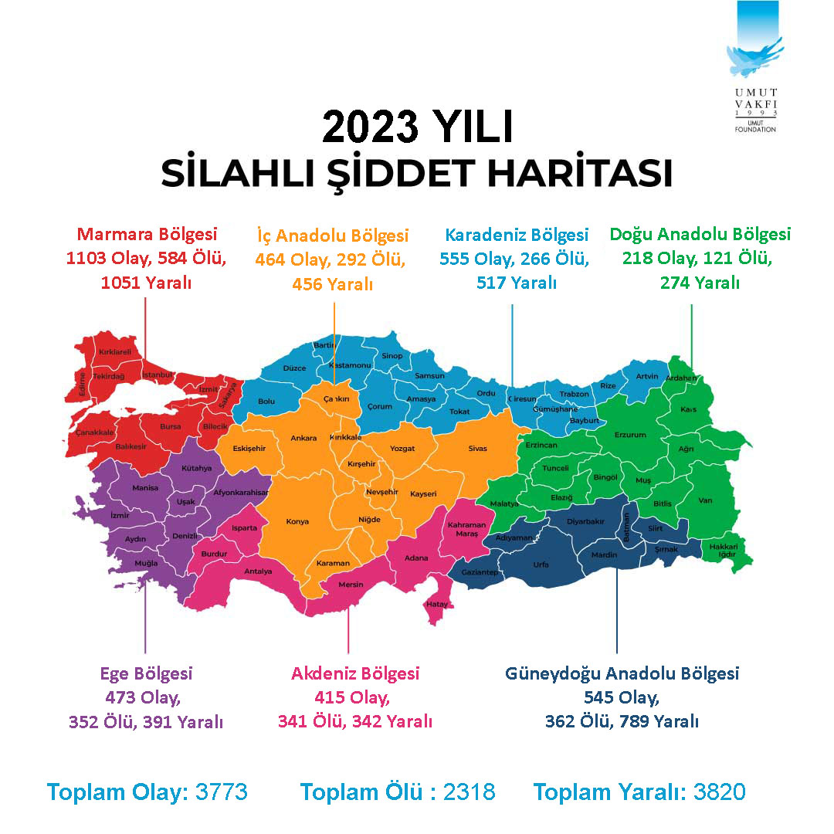
BÖLGELERE GÖRE ŞİDDET HARİTASI
2023 yılının Şiddet Haritası’na dönecek olursak… Meydana gelen 3 bin 773 olayın; yüzde 29.23’ü yani bin 103’ü Marmara Bölgesi’nde, yüzde 14.71’i yani 555’i Karadeniz Bölgesi’nde, yüzde 14.44’ünü kapsayan 545’i Güneydoğu Anadolu Bölgesi’nde, 473 olayı kapsayan yüzde 12.54’ü Ege Bölgesinde, 464 olayı kapsayan yüzde12.30’u İç Anadolu Bölgesi’nde, yüzde 11’ini kapsayan 415’i Akdeniz ve yüzde 5.78’i yani 218’i de Doğu Anadolu Bölgesinde yaşandı…
Bir önceki yıl şiddet olayları sıralamasında dördüncü sırada olan Karadeniz Bölgesi en çok olayın yaşandığı ikinci bölge olurken 2023 yılında, ikinci sırada olan Akdeniz Bölgesi ise altıncı sıraya geriledi…
Ayrıca geride bıraktığımız yılın şiddet olaylarının birisinde anahtarlık tipi suikast silahı kullanılması dikkat çekti…
Yani silahlara bir tık uzaklıktaki şiddete meyilli insanlar, internetten suikast silahları da dahil her tür silahı edinebiliyorlar…
2023 yılının ilk haftasının içerisinde yaşanan anahtarlık tabancalı cinayet İstanbul Cihangir’de yaşanmıştı…
Köpeğini gezdirmeye çıkan Abdürrahim G., sokakta husumetlisi Mustafa G. ile karşılaştı. Köpeğini arkadaşına teslim etmiş, cebinden çıkardığı anahtarlık şeklinde suikast tabancasıyla (belli ki önceden planlamış) hasmına iki el ateş etmişti. Göğsünden vurulan Mustafa G.'nin karaciğerine saplanan mermi ameliyatla çıkarılırken kısa sürede yakalanan saldırgan, Mustafa G'yi oğlunun vurulmasından sorumlu tuttuğu için vurduğuna yönelik ifade vermişti…
Türkiye’de artık sakin şehir yok maalesef… Her kentte silahlı şiddet yaşanıyor… Hatta eskiden sakin denilen şehirlerde bile olaylar yaşanıyor ve her geçen yıl artıyor. Bu yılın en sakin sayılabilecek şehri bir olayla Erzincan olarak dikkat çekiyor. Bazı şehirlerde yüzde 400’lere varan ciddi silahlı şiddet olaylarında artışlar yaşanırken bazı illerde de bir önceki yıla göre yüzde 30’lar, 40’lar, 50’ler hatta yüzde 70’ler düzeyinde düşüşler yaşanması memnuniyetle dikkat çekiyor. Sadece bir olayın basına yansıdığı Erzincan’da ise düşüş yüzde 92 olarak rakamlara yansıyor… Sanırız Erzincanlılar buna çok sevinir…
Tabii bizdeki rakamlar sadece basına yansıyan olaylardan, hatırlamasını yapalım…
Ve dönelim bölgeler incelemesine…
YÜZDE 29.23’Ü MARMARA’DA
2023 yılında yaşanan silahlı şiddete bölgeler bazında bakıldığında; nüfus yoğunluğunun yaşandığı Marmara Bölgesi’ndeki 11 ilde yaşanan ve basına yansıyan toplam bin 103 olayda, 584 kişi öldürüldü, bin 51 kişi de yaralandı. Doğal olarak birçok ülkenin nüfusundan kat kat fazla nüfusa sahip İstanbul 505 olayla en çok olayın yaşandığı kent. Basına yansıyan bu 505 şiddet olayında 321 kişi öldü, 498 kişi de yaralandı. İstanbul’u 80 kişinin öldüğü, 144 kişinin yaralandığı 164 olayla sanayi kenti Kocaeli, 144 olayla Sakarya, 135 olayla Bursa izliyor…
Bir önceki yıl dördüncü sırada olan Kocaeli’nin 2023 yılında ikinciliğe çıktığı görülürken ikinci ve üçüncü sırada olan Sakarya ile Bursa’nın üçüncü ve dördüncülüğe gerilediği dikkat çekiyor… Tabii basında çıkan haberler açısından…
Üçüncü sıradaki Sakarya’da meydana gelen 144 olayda 39 kişinin öldüğü, 135 kişinin yaralandığı basında yer alırken Bursa’da ise 135 olayda 72 kişinin öldüğü, 107 kişinin yaralandığı dikkat çekiyor.
Bu ilk dört ili sırasıyla; 28 ölümlü, 67 yaralanmalı 64 olayla Tekirdağ, 18 ölümlü, 46 yaralanmalı 35 olayla Balıkesir, sekiz ölüm, 30 yaralanmalı 23 olayla Edirne, sekiz ölüm, 16 yaralanmalı 17 olayla Kırklareli, dokuz ölüm, iki yaralanmalı 10 olayla Çanakkale, beş yaralanmalı dört olayla Bilecik ve bir ölüm, bir yaralanmalı iki olayla Yalova izliyor…
Şiddet olayının 2021’de 13’ten 2022’de 18’e çıktığı Çanakkale’de 2023 yılında 10 silahlı şiddetin yaşandığı görülüyor…
KARADENİZ BÖLGESİ
Kocaeli 2022 yılında en çok şiddet olaylarının yaşandığı Marmara Bölgesi’ndeki iller arasında dördüncü sıradayken Karadeniz Bölgesi de 2022 yılında bölgeler bazında dördüncü sıradaydı. Ancak 2023 yılında Kocaeli Marmara Bölgesi’nde iller bazında ikinci sıraya, Karadeniz Bölgesi de, 2023 yılında bölgeler bazında en çok olayın yaşandığı ikinci bölge konumuna yükselmiş bulunuyor…
Karadeniz Bölgesi’ndeki 18 kentte 2023 yılında yaşanan 555 silahlı şiddet olayında 266 kişi öldürülürken 517 kişi de yaralandı.
Bölgenin silahlı şiddet sıralamasında liderliğini yine; bir önceki yıla göre düşüş olmakla birlikte 74 ölümlü, 200 yaralamalı 188 olayla Samsun sürdürüyor.
Samsun’u 28 ölümlü, 112 olayla Çorum, 31 ölümlü, 24 yaralamalı 41 olayla Trabzon izliyor. Bir önceki yıl üçüncü sırada olan Zonguldak Trabzon’daki olay artışı sonucu dördüncülüğe gerilemiş görülüyor. Zonguldak 22 ölümlü, 36 yaralamalı 39 olayla dördüncü, 15 ölümlü, 29 yaralanmalı 34 olayla Kastamonu beşinci en çok silahlı şiddet olayı yaşanan Karadeniz ili…
Vurgulamak gerekir ki; ikincilik sıralaması değişmeyen Çorum’da her geçen yıl yaşanan olay sayısı daha da artıyor… Başsavcılık ve adliye olarak 2023 yılındaki faaliyetleriyle ilgili bu yılın Ocak ayı ortalarında basın toplantısı düzenleyen Çorum Cumhuriyet Başsavcısı Ahmet Bektaş da, Çorum’da “tarihinin en yüksek suç oranına ulaşıldığını” belirtti. Nüfus oranına vurulduğunda durumun pek kötü olmadığını belirten Başsavcı Bektaş, 2023 yılını bir önceki yıla oranla yüzde 10 artışla 25 bin civarında hazırlık evrakıyla kapattıklarını belirtirken diğer illerde olduğu gibi suçun illerinde de yıldan yıla arttığını ifade etti ve “Çorum’da son aylarda artan asayiş olaylarının ve silahlı eylemlerin herkesin canını sıktığını” vurguladı. Bektay, “Son 4-5 aydır asayiş olayları ve silahlı eylemler Valiliğimizin, Emniyet Müdürlüğümüzün ve Jandarma Komutanlığımızın sıkı tedbirleriyle biraz azaldı. 2024 yılında da daha iyi seviyeye gelecektir. Biz de, adli süreç olarak bu olayları; bastırma ve caydırıcılığını artırma amacıyla tutuklama tedbirlerine çok başvurduk. 2023 yılında 515 tutuklama, 596 adli kontrol tedbirine müracat ettik. Bu tutuklama tedbirlerinin yarısı silahlı tehdit, silahlı yaralama eylemlerine uygulandı” dedi.
Keza Trabzon’un yetkilileri de artan silahlı şiddet olaylarından dertli ve konuyu ciddi bir şekilde masaya yatırmış bulunuyorlar. Trabzon Valisi Aziz Yıldırım, il yetkilileriyle yaptığı “Asayiş Değerlendirme Toplantısı”nda, şehir genelinde 2023 yılında 4 bin 350’si trafik kazası olmak üzere 27 bin 920 olayın meydana geldiğine dikkat çekti. Yorgun mermi cinayetlerinin en çok yaşandığı illerden biri olan Trabzon’da 2023 yılında “35 yorgun mermi olayı” yaşandığını belirten Vali Yıldırım, “Maalesef üzücü bir durum. Havaya çok silah sıkılıyor, boşa silah sıkılıyor. Bu konuda emniyetimizin, jandarmamızın en küçük toleransı yoktur. Vatandaşımızın bilinçli olması lazım. Boş alana diye düşündükleri mermiler yere düşüyor. İnsanlar fındık bahçesinde çalışıyorken bir bakıyorsunuz vuruluyor. Araçlara, evlere, camlara isabet eden mermiler var. Büyük bir risk. Bu yüzden asla hiç kimse boşluğa mermi sıkmasın. Herkese sesleniyorum; MUTLULUĞA KURŞUN SIKMAYIN” uyarısında bulundu…
Trabzon’da son yıllarda giderek artan yorgun mermi vakalarında 8 yılda 5 kişinin öldüğü, 96 kişinin ise yaralandığı kayıtlara geçmiş bulunuyor. Yani kentte, silah merakı yüzünden tam anlamıyla yorgun mermi terörü yaşanıyor…
Karadeniz Teknik Üniversitesi’nden Prof. Dr. Erdal Özer, son 7 yılda Karadeniz Bölgesi genelinde yaşanan yorgun mermi olaylarının (ki dediğine göre, Türkiye genelinde yaşanan olayların yüzde 30’u Karadeniz bölgesinde yaşanıyor) yarısının Trabzon’da meydana geldiğine dikkat çekiyor…
Yani yorgun mermi olaylarında zirvede olan Trabzon’da elini silaha atan her bireyin, aynı zamanda isteyerek veya istemeyerek bir cana kast ediyor olduğunun bilincine varması gerekiyor artık… Ki Emir Yuşa’lar ölmesin, evlerine kor ateşi düşmesin…
Bölgedeki diğer illerdeki yaşanan silahlı şiddet olayı sıralaması ise şöyle:
“Düzce: 12 ölümlü, 27 yaralamalı 30 olay, Ordu: 12 ölümlü, 21 yaralamalı 28 olay. Tokat: 17 ölümlü, 10 yaralamalı 18 olay, Rize: 10 ölümlü, 10 yaralamalı 12 olay. Giresun: 6 ölüm, 11 yaralamalı 10 olay. Sinop: 5 ölüm, sekiz yaralamalı 9 olay, Karabük: 7 ölüm, 8 yaralamalı 7 olay. Bolu: 2 ölüm, 15 yaralamalı 7 olay. Amasya: 6 ölümlü 6 olay. Gümüşhane: 4 ölüm, 4 yaralamalı 6 olay. Artvin: 8 ölümlü 5 olay. Bartın: 4 ölümlü 4 olay. Bayburt: 3 ölüm, 2 yaralamalı 4 olay…”
GÜNEYDOĞU ANADOLU BÖLGESİ
“Silahlı Şiddet Haritası”nda Bölgeler sıralamasında yeri değişmeyen bölge olarak görülüyor Güneydoğu Anadalo Bölgesi… 2022 yılında yaşanan 566 silahlı şiddet olayıyla üçüncü sırada olan bölge; 362 ölümlü, 789 yaralanmalı 545 olayla bu yıl yine en çok olayın yaşandığı üçüncü bölge…
Bölgedeki bazı illeri de etkileyen büyük deprem nedeniyle elbetteki bazı illerde olay sayılarında düşüş yaşanmakla birlikte bölgede en çok olayın yaşandığı ilk üç il sıralaması değişmemiş bulunuyor: Urfa, Diyarbakır ve Gaziantep…
Basına yansıyan haberlere bakıldığında 2022 yılında 100 ölümlü, 256 yaralamalı 187 alayın basına yansıdığı Şanlıurfa’da 2023 yılında yüzde 36’lık düşüşle 71 ölümlü, 193 yaralanmalı 120 olay yansıdı. Onu ikinci sırada izleyen Diyarbakır’da 69 ölümlü, 185 yaralanmalı 107 olay, üçüncü sırada izleyen Gaziantep’de de 83 ölümlü, 103 yaralanmalı 92 olay yaşandı…
Burada bir noktaya dikkat çekmek istiyoruz; basında yer alan bilgilerden izlediğimiz kadarıyla göreve gelir gelmez ilk gündem maddelerinden birisi “silah kullanımı ve buna bağlı yaşanan vakaların önüne geçilmesi” olan ve sıkı denetimler, uygulamalar yapılmasını sağlayan Urfa Valisi Hasan Şıldak da, düğün ve eğlencelerde rast gele havaya ateş açılmasının üzerinde ciddi olarak durulmasını sağlayan yöneticilerden. Ki geçen yıl sıkı denetimler ve ihbarlar sonucu silah atılması olaylariyle ilgili 503 olaya müdahale edilmiş, bu olaylarda 535 şahıs hakkında işlem yapılmış. Bu alaylarda iki yurttaş hayatını kaybederken, 55 kişinin de çeşitli şekillerde yaralandığı açıklanırkan Vali Hasan Şıldak, kent halkına; “Şanlıurfa’nın huzur ve esenliği için silah atılması olayına son verelim. Son derece üzücü olaylara, insanlarımızın ölümüne, yaralanmasına sebep olan, ilimizle ilgili oluşan olumsuz algıların başında gelen bu anlamsız davranışlar büyük bir sorumsuzluktur. Sorumsuzca davranıp silah atarak kimsenin hayatını karartmayın! Yorgun mermilerin tehditine izin vermeyin. Mutluluğa kurşun sıkmayın. Dügünlerde ve kutlamalarda silahla ateş etme olaylarını lütfen 112 İhbar Hattına bildirin” çağrısında bulunuyor…
Bölgede; Mardin ve Batman’da da yaşanan şiddet olaylarında ciddi artış dikkat çekerken depremden etkilenen Adıyaman’da ve Kilis’de bir miktar düşüş görülüyor.
2022 yılında 32 ölü, 62 yaralamalı 40 olayın basına yansıdığı Mardin’de 2023 yılında 51 ölümlü, 153 yaralamalı 78 olay yaşandı. Batman’da ise 41 ölümlü, 66 yaralanmalı 65 olay basına yansırken Adıyaman’da 12 ölümlü 21 yaralanmalı 26 olay, Kilis’de 11 ölümlü 25 yaralamalı 23 olay, Şırnak’ta 17 ölümlü, 20 yaralamalı 19 olay, Siirt’te 7 ölümlü, 23 yaralamalı 15 olay kayıtlara geçti…
EGE BÖLGESİ
Karadeniz gibi Ege bölgesi de silahlı şiddet olaylarında 2023 yılında sıçrama yapan bölgelerden. Bir önceki yıl en çok silahlı şiddet olayı yaşanan bölgeler sıralasında altıncı sırada olan Ege Bölgesi 2023’te dördüncü bölge durumunda.
2022 yılında 459 olayın yaşandığı bölgede 2023 yılında 352 ölümlü, 391 yaralamalı 473 olayın basına yansıdığı dikkat çekiyor.
Ki bölgenin en çok olay olan illerinden birisi İzmir ve ilde bu yıl bir önceki yıla göre yüzde 19’lık artışla 140 ölümlü, 140 yaralamalı toplam 164 olay basına yansıdı.
İzmir’i 45 ölümlü, 48 yaralamalı 76 silahlı şiddet olayıyla Aydın, 51 ölümlü, 54 yaralamalı 65 olayla Manisa, 36 ölümlü, 35 yaralamalı 48 olayla Denizli, 35 ölümlü 42 yaralamalı 47 olayla Muğla, 25 ölümlü, 25 yaralamalı 36 olayla Afyon, 9 ölümlü, 23 yaralamalı 19 olayla Kütahya, 11 ölümlü, 24 yaralamalı 18 olayla Uşak izliyor…
İÇ ANADOLU BÖLGESİ
İç Anadolu Bölgesi; en çok silahlı şiddet olayının yaşandığı bölgeler sıralamasında son yıllarda yeri değişmeyen bir bölge. 2022 yılında 463 olayın yaşandığı bölgede, 2023 yılında da bir artışla 464 olay yaşanmış. Yaşanan bu 464 silahlı şiddet olayında; 292 kişi ölmüş, 456 kişi de yaralanmış bulunuyor…
Bölgede ilginç olan; her yıl Konya en çok olayın yaşandığı il olarak birinci sırada olurken 2023 yılında bu ilde yaşanan olay sayısında yüzde 40’lık düşüş yaşandığı ve sıralamada ikinci sıraya indiği, başkent Ankara’nın ise bir önceki yıla göre yüzde 39’luk artışla birinci sıraya yerleştiği görülüyor…
Silahlı şiddet haritasında kendi bölgesinde en çok olayın yaşandığı il konumunda olan başkent Ankara’da 2023 yılında 102 ölümlü 96 yaralanmalı 117 olayın basına yansıdığı görülürken, bir önceki yıl 86 kişinin öldüğü, 112 kişinin yaralandığı 131 olayın basına yansıdığı Konya’da 2023’te 48 ölümlü, 78 yaralanmalı toplam 78 olayın basına yansıdığı dikkat çekiyor.
Bu bölgede en çok olayın yaşandığı üçüncü il Kayseri. Kayseri’de 24 ölümlü, 84 yaralanmalı 75 olay yaşanırken bölgede Aksaray ve Niğde’de de her yıl silahlı şiddet olaylarında artış yaşanması dikkat çekiyor…
Aksaray’da 2023 yılında; 14 ölümlü, 65 yaralanmalı 38 silahlı şiddet olayı yaşanırken onu izleyen Niğde’de 18 ölümlü, 27 yaralanmalı 35 olay bulunuyor. Bölgedeki diğer illerde yaşanan şiddet olaylarının rakamları ise şöyle:
“Eskişehir: 23 ölümlü, 23 yaralanmalı 32 olay, Karaman: 7 ölümlü, 24 yaralanmalı 21 olay, Kırıkkale: 6 ölümlü, 16 yaralanmalı 16 olay, Sivas: 17 ölümlü, 23 yaralanmalı 15 olay, Kırşehir: 11 ölümlü, 10 yaralanmalı 15 olay, Çankırı: 10 ölümlü, 7 yaralanmalı 10 olay, Nevşehir: 8 ölümlü, 2 yaralanmalı 8 olay ve Yozgat: 4 ölümlü, 1 yaralanmalı 4 olay.”
AKDENİZ BÖLGESİ
Bir önceki yıl şiddetin bölgeler haritasında ikinci sırada olan Akdeniz Bölgesi’nde 2023 yılında ciddi bir düşüş olduğu ve altıncı sıraya gerilediği görülüyor. 2022 yılında 571 olayın yaşandığı Akdeniz Bölgesi’nde 2023 yılında 341 ölümlü, 342 yaralanmalı toplam 415 cinayet medyaya yansımış bulunuyor. Özellikle Adana ve Antalya’da yüzde 30’lar civarında düşüşler dikkat çekiyor…
Bölgedeki iller, olay sayıları ve ölü-yaralı durumu şöyle:
“Adana: 158 ölümlü, 134 yaralılı 171 olay, Antalya: 67 ölüm, 65 yaralılı 96 olay, Mersin: 46 ölümlü, 33 yaralamalı 52 olay, Hatay: 20 ölüm, 24 yaralamalı 26 olay, Isparta: 16 ölümlü, 36 yaralamalı 23 olay, Kahramanmaraş: 15 ölüm, 25 yaralanmalı 18 olay, Osmaniye: 12 ölüm, 15 yaralamalı 18 olay, Burdur: 7 ölüm, 10 yaralamalı 11 olay.”
DOĞU ANADOLU BÖLGESİ
Sıralamada yeri değişmeyen bir bölge de Doğu Anadolu Bölgesi… Hatta 2022 yılında 246 olayın medyaya yansıdığı bölgede, 2034 yılında 121 ölümlü, 274 yaralamalı toplam 218 silahlı şiddet olayı medyaya yansımış durumda.
Bölgede; 2023’ün şiddet haritasında yer alan rakamlar şöyle:
Malatya’da 27 ölü, 100 yaralamanın olduğu 78 olay, Elazığ’da 16 ölü, 61 yaralamanın olduğu 44, Erzurum’da 15 ölü, 21 yaralamanın olduğu 27, Van’da 14 ölü, 31 yaralamanın olduğu 16, Ağrı’da 17 ölü, 8 yaralamanın olduğu 13, Kars’ta 12 ölü, 9 yaralamanın olduğu 9, Bitlis’te 8 ölü, 6 yaralamanın olduğu 8, Ardahan’da 3 ölü, 8 yaralamanın olduğu 7, Bingöl’de 3 ölü, 7 yaralamanın olduğu 5, Iğdır’da 2 ölü, 15 yaralamanın olduğu 5, Muş’ta 2 ölü, 2 yaralamanın olduğu 2, Tunceli’de 1 ölü, 3 yaralamanın olduğu 2, Hakkari’de 1 ölünün olduğu 1, Erzincan’da 3 yaralının olduğu 3 olay…
2023 YILINDA OLAYLARIN EN ÇOK YAŞANDIĞI İLK 11 İL
İller bazında bakıldığında ise 2023 yılında en çok şiddet olayının yaşandığı ilk 11 il şöyle:
1. İstanbul | 505 olay  (321 ölü, 498 yaralı) | 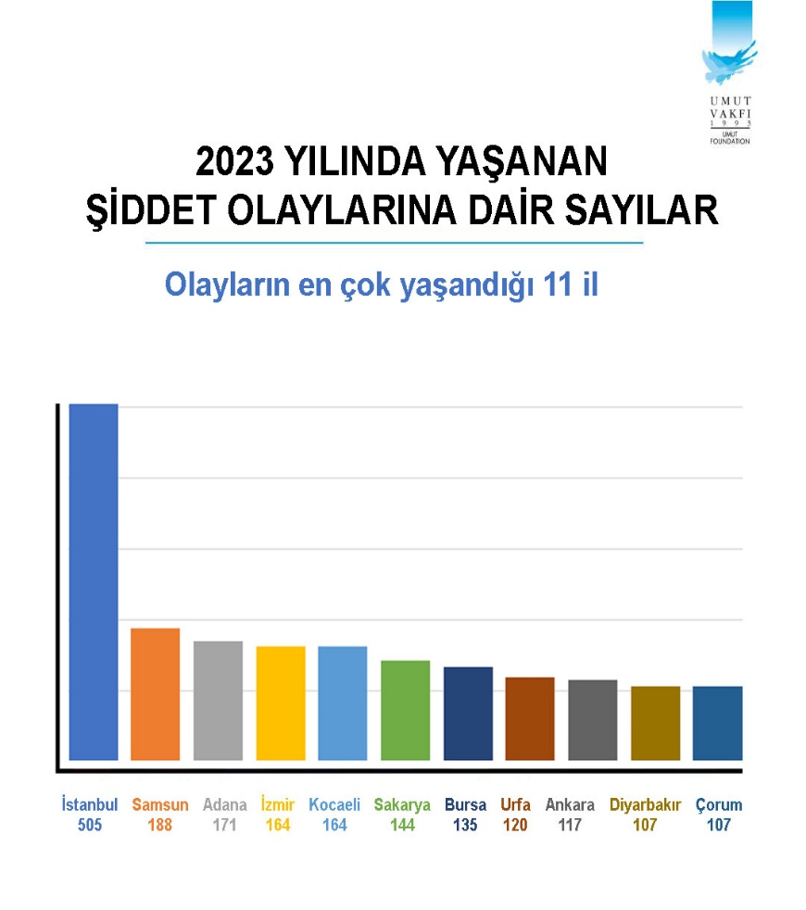
2. Samsun | 188 olay  (74 ölü, 200 yaralı)
3. Adana | 171 olay  (158 ölü, 134 yaralı)
4. İzmir | 164 olay  (140 ölü, 140 yaralı)
5. Kocaeli | 164 olay  (80 ölü, 144 yaralı)
6. Sakarya | 144 olay  (39 ölü, 135 yaralı)
7. Bursa | 135 olay  (72 ölü, 107 yaralı)
8. Urfa | 120 olay  (71 ölü, 193 yaralı)
9. Ankara | 117 olay  (102 ölü, 96 yaralı)
10. Diyarbakır | 107 olay  (69 ölü, 185 yaralı)
11. Çorum | 107 olay  (28 ölü, 112 yaralı)

